Тақырып 7. Кәсіпорын өніміне баға жасау
Баға жасау қағидалары
Баға – күрделі экономикалық категория. Баға негізінде тауарлар өндірісі. өткізілуі, олардың құнын анықтау мәселесі, ұлттық жалпы өнімді шығару, тарату және қолдану және т.с.с. сұрақтар шешіледі.
Бағаның екі негізгі теориясы бар. Бірінші теория бойынша тауар бағасы оның құнын (ұсыныс) айқындайды (бағаның шығынды теориясы). Негізін қалаушылар Вильям Петти, Адам Смит, Давид Рикардо. Олардың ойларынша тауар құны оны өңдіруге кеткен еңбек мөлшерімен анықталады. Бұл теорияның әрі қарай дамытқан К.Маркс болатын (абстрактты еңбек), оның ойынша тауардың құны және бағасы болады. Құн – қоғамға пайдалы еңбек шығындары (орташа). Әртүрлі тауарлар құндарының ара-қатысы оларға кеткен абстрактты еңбек мөлшерлерінің ара-қатысы болып табылады. Ал тауар бағасы осы тауар құнының ақшалай көрінісі болып табылады. Ол әртүрлі кездейсоқ нарықтық факторларға байланысты өзгеруі мүмкін.
Басқа теория бойынша тауар бағасы деп өндірістік қорларды ең тиімді пайдалану жағдайында болған ақшалай шығындар мөлшерін айтады. Яғни, бұл жағдайда тауар бағасы өңдірушінің шығындарын сипаттамай, сатып алушының осы тауардың пайдалылығын бағалау деңгейіне (сұраныс) тәуелді болады. Мұнда баға тауар құнынан «босатылады» және оның қажеті жоқ.
Баға жасау қағидалары: 1.Ішкі факторларға бағдарлану (шығындарға):
а)баға шығындарды қайтарып, кәсіпорын дамуына қажет пайда әкелуге тиіс;
б) баға өндіріс факторларын қолдану тиімділігімен анықталады.
2. Сыртқы факторларға бағдарлану (сұраныс, ұсыныс, тұтынушылық қасиеттер және т.б.:
3. Аралас (ішкі факторлар ұсынысты, сыртқы факторлар сұранысты сипаттайды).
Баға функциясы деп оның ішкі құрамының (қасиеттерінің) сыртынан көрінісін айтады. Бағаның 5 функциясын атауға болады:
а) есебке алу функциясы
б) Ынталандырушы функция.
В) Бөлу функциясы.
Г) Сұраныс пен ұсынысты теңестіру функциясы.
Д) Өндірісті тиімді орналастыру белгісі ретінде болуға бағытталған бағаның функциясы..
Бірқатар экономикалық белгілерге қарай бағалардың бірнеше жіктеулері бар:
А) Бағаны қою объектісіне қарай материалдық өнімге және қызметтерге қойылатын бағалар болады. Материалдық өнімдерге қойылатын бағалар түрлері:
А.1. Өнеркәсіп өніміне көтерме бағалар. Көтерме бағалардың екі түрі бар: кәсіпорынның көтерме бағасы (сату бағасы) және өнеркәсіптің сату бағасы.
А.2. Құрылыс тауарларының бағалары – үш түрі бар: 1. сметалық (құрылыс салу) құн; 2. прейскурантты баға; 3. келісімдік баға.
А.3. Сатып алу бағалары – ауылшаруашылық өнімді сату бағалары.
А.4. Бөлшек сауда бағалары – соңғы тұтынушыларға арналған бағалар.
Б. Қызметтерге қойылатын бағаларды тарифтер деп атайды. Олар транспортты, коммуналды, тұрмысты болып бөлінеді.
В. Қызмет ету өрісіне қарай - әлемдік, біріңғай мемлекеттік (немесе белбеулі) және аймақтық (зональды, жергілікті) бағалар болады.
Г. Тұтынушы жүктерді жеткізу бойынша транспорттық шығындарды төлеу тәртібіне қарай - өнімді шығару орнындағы баға (тауар шығару жерінде тұтынушыға сатылады); тасымалдау шығындарымен қоса біріңғай баға (тұтынушының бәріне де мекен-жайына тәуелсіз біріңғай бағалар, мұнда транспорттық шығындар орташа етіп алынады); зональды бағалар (берілген зонада тұратын тұтынышыларға біріңғай бағалар қолданылады); базистік нүкте негізінде анықталатын бағалар (фирма әртүрлі географиялық нүктелерде бір тауарға базистік баға тағайындайды, сонда іс жүзіндегі бағаны анықтау үшін ең жақын нүктедегі базистік бағаға тұтынушыға жеткізу шығындарын қосады).
Д. Бағаны орнату тәртібіне қарай еркін және реттелетін және тіркелген бағалар болады.
Е. Тауардың жаңа болу дәрежесіне қарай жаңа тауарлар бағалары және нарықта ұзақ сатылатын тауар бағалары болады.
Е.1. Жаңа тауарға «қаймақты алу» бағасы, «нарыққа ену» бағасы, «психологиялық» баға, «лидердің артынан еру» бағасы, өндіріс шығындарын өтеу» бағасы, «беделді» баға қолданылады
Е.2. Ұзақ мерзім сатылатын тауар бағасы – ауыспалы (скользящая) немесе түсіп бара жатқан бағалар (сұраныс пен ұсыныс ара-қатысына тәуелділік), ұзақмерзімді баға (жаппай алынатын тауар үшін), нарықтың тұтынушылық сегментіне арналған бағалар (әртүрлі сегменттерге әртүрлі баға қолдану), икемді бағалар (сатушы өзі тез арада өзгерте алатын бағалар), артықшылығы бар бағалар (үлесі 70-80 % болатын компаниялар бағаларын түсіре алады), енді шығарылмайтын өнімдерге бағалар (берілген тауарларда мұқтаж тұтынушыларға арналған), кәсіпорындардың көбінен төмен болатын бағалар (басқа тауарды толықтыратын тауарлар үшін қолданады), келісімдік бағалар (сатып алушыға қосымша жеңілдіктер немесе шегерімдер жасалынады) қолданылады.
Ж) Сыртқы тауар айналымын қамтамасыз етуге қарай экспортты және импортты бағалар болады. Бұл бағалар әлемдік бағалар деңгейіне тәуелді болады.
Бұл жерде тауарды тасымалдау шығындарын өтеуге байланысты (франкировкаға) әртүрлі бағалар қолданылады:
Франко- жеткізу станциясы – тауар бағасына оны вагоннан шығаруға дейін болған транспорттық шығындар кіреді
Франко-жіберу станциясы – тауар бағасына жіберу станциясына дейін болған транспорттық шығындар кіреді, кейінгі шығындар бағадан тыс төленеді.
Франко – қай жерге дейін транспорттық шығындар төленетінін көрсетеді.
З) Есебке алу және статистикада қолданылатын бағалар (тіркеу, талдау, индекстерді есептеу үшін қажет): бағалар индексы, ағымдағы, орташа бағалар, салыстырылатын және өзгеріссіз бағалар жатады.
И) Ғылыми-зерттеу ұйымдарында, сондай-ақ, жобалық, лимитті және шамалы (болжамды) бағалар қолданылады.

Жалпы алғанда шығынды және нарықтық әдіс болады. Фирма келесі бағалар түрлерін және оларды жасау әдістерін қолданады:
1) жаңа тауарға бағаны белгілеу: ол өз кезегінде патентпен қорғалған нарық үшін шын мәнінде жаңа болатын тауар үшін бағаны анықтау, нарықта бар тауарларға ұқсас болатын тауар-имитаторға бағаны анықтау. Тауар-имитатор бойынша фирма оның нарықтағы орнын дұрыс анықтау қажет. Ол үшін баға және сапа көрсеткіштерінің ара-қатыстары қарастырылады.
Сапа\Баға | Жоғары | Орташа | Төмен
Жоғары | Сыйлықты қосылымдар стратегиясы | Нарыққа терең ену стратегиясы | Құндылық мәнін жоғарлату стратегиясы
Орташа | Артық қойылған баға стратегиясы | Орташа деңгейлі баға стратегиясы | Жақсы сапа стратегиясы
Төмен | Ұрлау стратегиясы | Көркемділігі өтірік стратегиясы | Құндылық мәнін төмендету стратегиясы
2) Тауар номенклатурасы шеңберінде баға жасау. Мұнда фирма өзі шығаратын тауар номенклатурасы бойынша бағалар жүйесін құрып максимальды пайда алуға тырысады. 4 типтік жағдай болуы мүмкін:
а) тауар ассортименті шеңберінде бағаны жасау. Әртүрлі тауарларға әртүрлі деңгейлі бағалар орнатылады (барлық факторлар, әсіресе шығындар деңгейі, бәсекелестер бағалары, тұтынушылардың көзқарасы, есебке алыну керек)
б) толықтырғыш тауарларға баға орнату. Негізгі тауарға фирмалар кейде қосымша толықтырғыш тауарлар ұсынады. Негізгі мәселе: стандартты тізімге және қосымша, толықтырғыш тізімге нені қосу қажет деген сұрақты шешу.
в) Міндетті қосылымдарға бағаларды орнату. Бұл қосылымдар негізгі тауармен қоса қолданылу қажет. Кейде оларға фирмалар асыра бағаларды қояды.
г) Өндірістің қосалқы өнімдеріне бағаны орнату. Оларды өткізу нәтижесінде негізгі тауардың бағасы кемиді.
3) Бағаларды географиялық қағидаға байланысты орнату. 5 түрлі вариант болады:
а) тауар шығару орнында бағаны анықтау
б) транспорттау шығындарын қосып біріңғай бағаны анықтау
в) зональды бағалар анықтау
г) базистік нүктеге қарай баға орнату
д) фирма транспорттау шығындарын өзі төлеп баға орнатады.
4) Шегерімдері немесе келісулері (зачеты) бар бағаларды орнату.
5) Өткізуді ынталандыруға арналған бағаларды орнату.
6) Дискриминациялық бағаларды орнату.
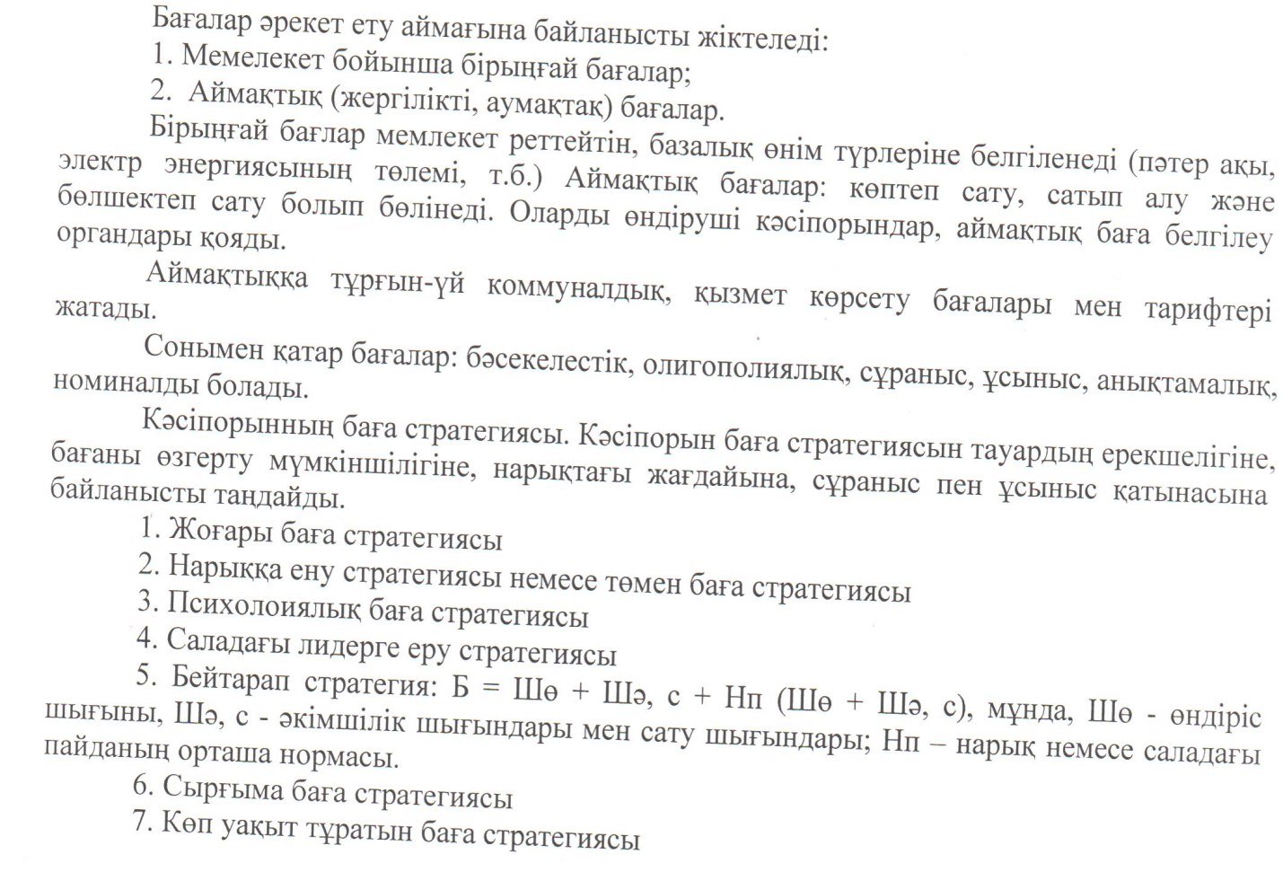
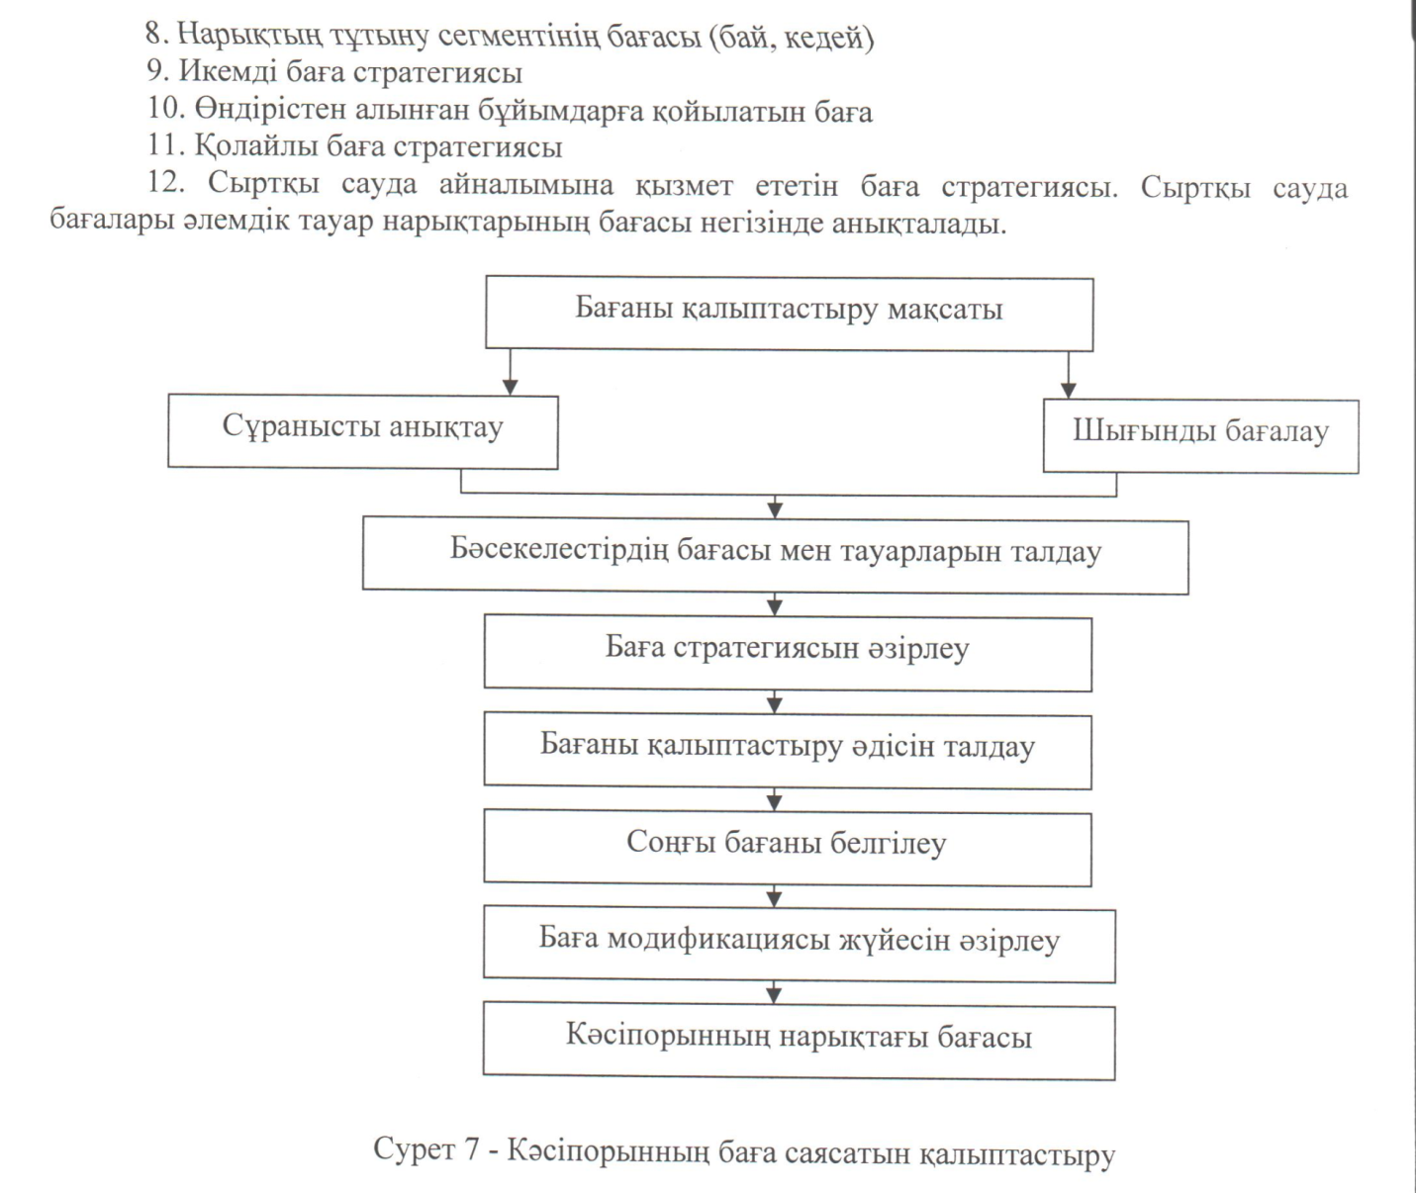
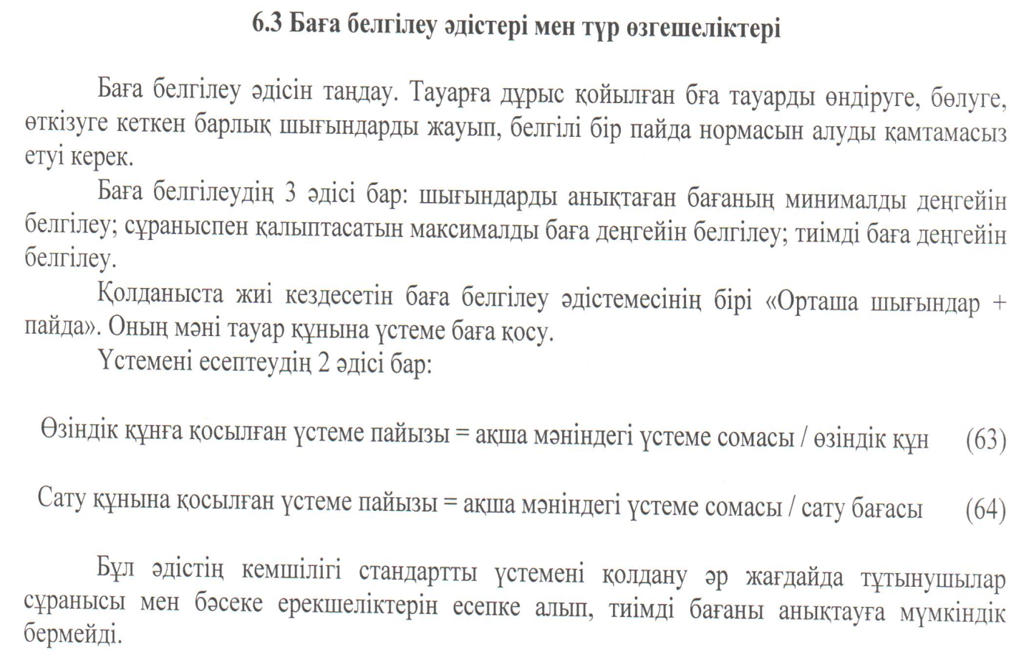
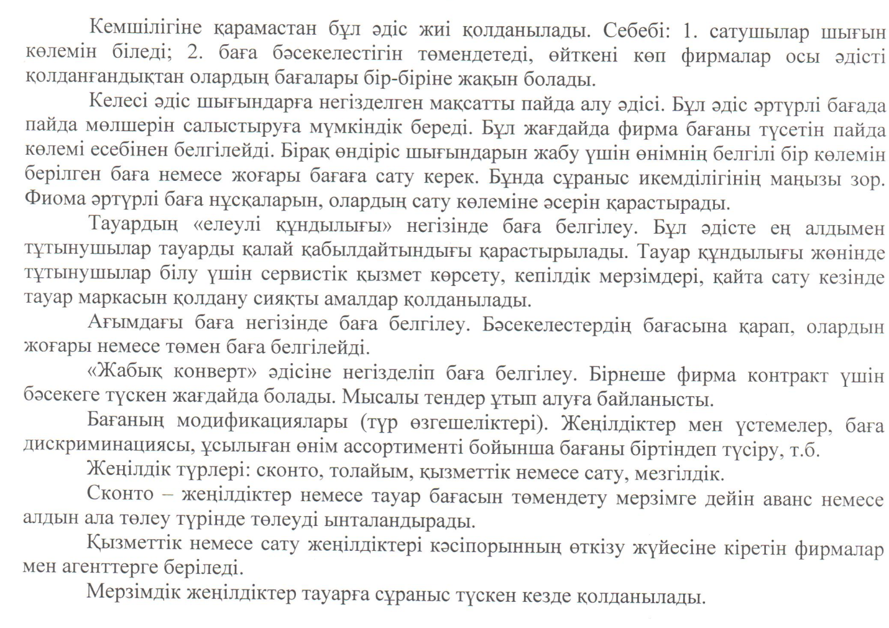
Өнім бағасы анықталады: Ц.= S * (1+R) (1) мұндағы S - өнім бірлігінің толық өзіндік құны, тг; R - рентабельдік деңгейі, %
Өндірістің зиянсыздық көлемі анықталады: Qкр = Тұрақты шығындар Баға-бірлік ауыспалы шығын «Табыстар = Шығындар” шартындағы өндіріс көлемі

